МИНИСТЕРСТВО ЗДРАВООХРАНЕНИЯ РОССИЙСКОЙ ФЕДЕРАЦИИ

ФАРМАКОПЕЙНАЯ СТАТЬЯ

Нитроксолин |  | ФС.2.1.0527
Нитроксолин
Nitroxolinum |  | Взамен ФС 42-1854-94

C₉H₆N₂O₃ | М.м. 190,16
[4008-48-4]

ОПРЕДЕЛЕНИЕ
5-Нитрохинолин-8-ол.
Cодержит не менее 98,5 % и не более 101,0 % нитроксолина C₉H₆N₂O₃ в пересчёте на сухое вещество.
СВОЙСТВА
Описание. Жёлтый или серовато-жёлтый мелкокристаллический порошок, допускается зеленоватый оттенок.
Растворимость. Умеренно растворим в хлороформе, мало растворим в спирте 96 %, практически нерастворим в воде.
ИДЕНТИФИКАЦИЯ
1. ИК-спектрометрия (ОФС «Спектрометрия в средней инфракрасной области»). Инфракрасный спектр субстанции, в области от 4000 до 400 см^{–1} по положению полос поглощения должен соответствовать спектру фармакопейного стандартного образца нитроксолина.
2. Качественная реакция. Растворяют 2 мг субстанции в 5 мл метанола, прибавляют 0,15 мл железа(III) хлорида раствор 3 %; должно появиться тёмно-зелёное окрашивание.
ИСПЫТАНИЯ
Температура плавления. От 178 до 182 °С (с разложением, ОФС «Температура плавления», метод 1).
Родственные примеси. Определение проводят методом ТСХ (ОФС «Тонкослойная хроматография»).
Пластинка. ТСХ пластинка со слоем силикагеля F₂₅₄.
Подвижная фаза (ПФ). Диметилформамид—метанол—бензол 1:6:24.
Испытуемый раствор. Растворяют 0,1 г субстанции в 2,0 мл диметилформамида.
Раствор сравнения. В мерную колбу вместимостью 25 мл помещают 12,5 мг пикриновой кислоты и 1,25 г фармакопейного стандартного образца нитроксолина, растворяют в 20 мл диметилформамида и доводят объём раствора тем же растворителем до метки.
Натрия эдетата раствор. Растворяют 12 г натрия эдетата дигидрата в 90 мл воды.
Раствор для детектирования. В мерную колбу вместимостью 100 мл помещают 3 г α-нафтиламина, растворяют в 70 мл смеси хлористоводородная кислота концентрированная—этиленгликоль—метанол 1:4:5 и доводят объём раствора тем же растворителем до метки.
Раствор используют свежеприготовленным.
Предварительная подготовка пластинки. Пластинку помещают в камеру с натрия эдетата раствором и пропитывают восходящим методом. Когда фронт указанного раствора пройдёт до конца пластинки, её вынимают из камеры, сушат на воздухе в течение 3 ч и размечают в соответствии с рис. 1. С пятиугольников, заштрихованных на рис. 1, аккуратно удаляют слой сорбента (шпателем, скальпелем или др.), не затрагивая сорбент на других поверхностях; затем из верхних углов пятиугольников до конца пластинки проводят глубокие продольные разделительные линии шириной 1 мм.
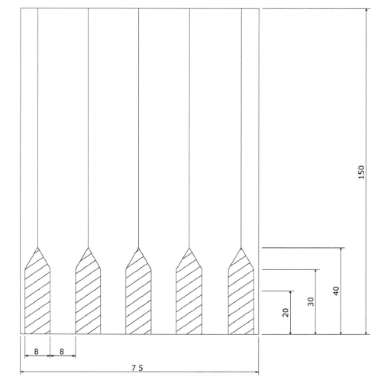
Рисунок 1– Пластинка, размеченная по методу «клиновидных полос»

Каждую пробу наносят в отдельную точку по центру между пятиугольниками на расстоянии 2 см от нижнего края пластинки: 2 мкл испытуемого раствора (100 мкг), 2 мкл раствора сравнения (1 мкг пикриновой кислоты и 100 мкг нитроксолина). Пластинку с нанесёнными пробами высушивают при температуре 60–70 °С в течение 5 мин, помещают в камеру с ПФ и хроматографируют восходящим способом. Когда фронт ПФ пройдет около 80–90 % длины пластинки от линии старта, её вынимают из камеры, высушивают до удаления следов растворителей и просматривают при дневном свете.
Пригодность хроматографической системы. На хроматограмме раствора сравнения должны обнаруживаться две чёткие разделённые зоны адсорбции.
Допустимое содержание примесей. На хроматограмме испытуемого раствора зона адсорбции с R_{f} около 0,3, соответствующая 5,7-динитро-8-оксихинолину, по совокупности величины и интенсивности окраски не должна превышать зону адсорбции с R_{f} около 0,35 на хроматограмме раствора сравнения (не более 0,5 %).
Зоны адсорбции на линии старта при оценке не учитывают.
Пластинку опрыскивают раствором для детектирования, высушивают при температуре 110 °С в течение 10 мин и просматривают при дневном свете.
На хроматограмме испытуемого раствора на уровне R_{f} около 0,6 не должна наблюдаться зона адсорбции фиолетового цвета, соответствующая 5-нитрозо-8-оксихинолину.
Потеря в массе при высушивании. Не более 0,5 % (ОФС «Потеря в массе при высушивании», способ 1). Высушивают 0,5 г (точная навеска) субстанции до постоянной массы при температуре 70–80 °С.
Сульфаты. Не более 0,02 % (ОФС «Сульфаты», метод 1). Встряхивают 1,0 г субстанции с 20 мл воды в течение 5 мин и фильтруют, отбрасывая первые 2 мл фильтрата. Для определения используют 10 мл фильтрата.
Хлориды. Не более 0,02 % (ОФС «Хлориды»). Для определения используют 2 мл фильтрата, полученного в испытании «Сульфаты», разведённые водой до 10 мл.
Сульфатная зола. Не более 0,2 % (ОФС «Сульфатная зола»). Для определения используют 1 г (точная навеска) субстанции.
Тяжёлые металлы. Не более 0,001 %. Определение проводят в соответствии с ОФС «Тяжёлые металлы» (метод 3А), в зольном остатке, полученном в испытании «Сульфатная зола», с использованием эталонного раствора 1.
Микробиологическая чистота. В соответствии с ОФС «Микробиологическая чистота».
КОЛИЧЕСТВЕННОЕ ОПРЕДЕЛЕНИЕ
Определение проводят методом титриметрии ОФС «Титриметрия (титриметрические методы анализа)».
Растворяют 0,15 г (точная навеска) субстанции в 2 мл муравьиной кислоты, прибавляют 20 мл уксусного ангидрида и титруют 0,1 М раствором хлорной кислоты до перехода окраски из тёмно-зелёной в жёлтую (индикатор – 5 капель малахитового зелёного раствора 0,5 %).
Параллельно проводят контрольный опыт.
1 мл 0,1 М раствора хлорной кислоты соответствует 19,02 мг нитроксолина C₉H₆N₂O₃.
ХРАНЕНИЕ
В защищённом от света месте.

